## 神经调节与体液调节的问题分析

1．(2018·山西五地市联考)在神经—肌肉标本中，传出神经末梢与骨骼肌共同构成效应器，它们之间通过突触连接在一起。图中a、b、c、d为可以进行电刺激的部位。请回答下列问题：

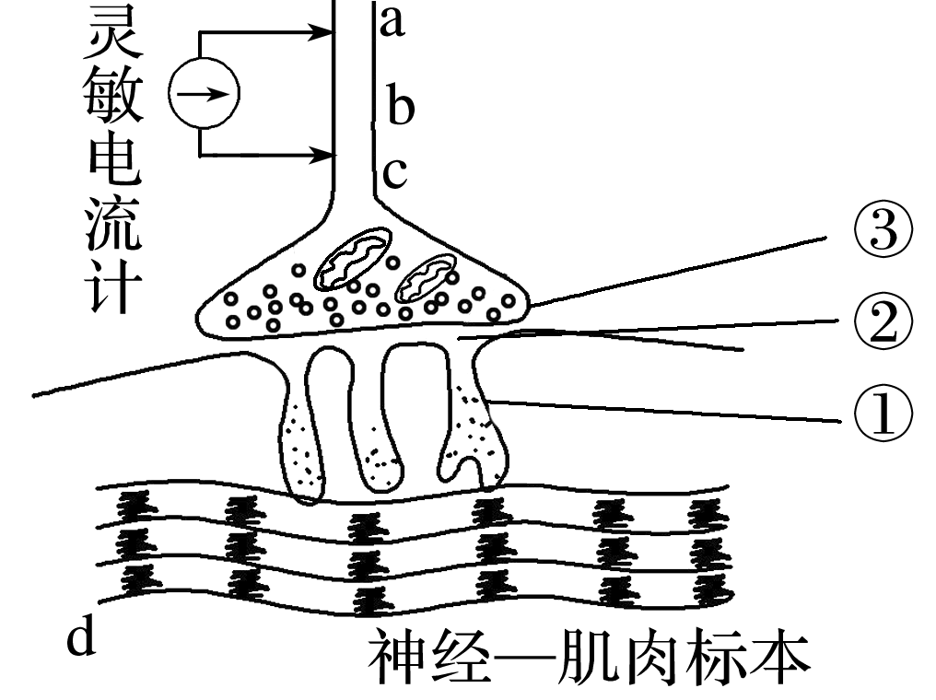

(1)刺激a处，肌肉收缩，该现象不能称为反射，原因是

________________________________________________________________________。

(2)神经兴奋后，神经递质由③处释放，在②中通过________与①上的______________结合，整个过程体现了细胞膜具有____________________________的功能。

(3)已知兴奋在神经纤维上可双向传导，在突触处只能单向传递。请利用神经—肌肉标本设计实验进行验证(写出实验思路并预期实验结果)。

2．(2018·安徽十校质检)如图甲所示为多个神经元之间连接示意图。将一示波器连接在D上，用不同方式同强度电刺激A、B、C产生如图乙所示波形(Ⅰ：单次电刺激A或B；Ⅱ：接连电刺激A；Ⅲ：单次电刺激C；阈电位：能引起动作电位的临界电位值)。请回答：

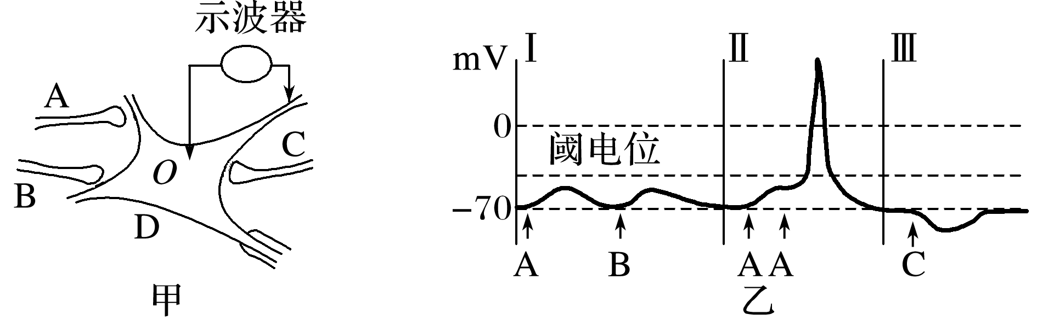

(1)A、B、C末端膨大的部分叫作____________。

(2)静息电位大小是影响细胞兴奋性强弱的因素之一，图中静息电位的数值是以细胞膜________侧为参照，并将该侧电位值定义为0 mV，当静息电位由－70 mV变为－75 mV时，神经细胞的兴奋性________(填“增大”“不变”或“减小”)，由此判断C释放的是________(填“兴奋”或“抑制”)性神经递质。

(3)单次电刺激A或B不能在D上记录到动作电位，判断的理由是______________

________________________________________________________________________。

(4)多个阈下刺激可以在时间上(在同一部位连续给予多个刺激)或空间上(即在相邻部位给予多个刺激)叠加。通过Ⅱ和Ⅰ对照说明突触后神经元兴奋具有时间总和效应。请用图甲的结构和仪器设计实验验证突触后神经元兴奋的空间总和效应。(要求：写出实验设计思路即可)

________________________________________________________________________

________________________________________________________________________。

3．(2018·衡水中学分科测试)小白鼠是研究动物生命活动的常用实验对象。电刺激小白鼠会使之产生逃避反应。请回答下列有关该实验的问题：

(1)小白鼠在遭受电刺激后迅速逃向安全区，该逃避反应主要是通过________调节完成，参与完成该逃避反应的结构称为________。在小白鼠逃避反应中，其体内的神经纤维上的神经冲动是__________(填“单向”或“双向”)传导的。

(2)在逃避过程中小白鼠体内明显增加的激素是____________，通过促进______________，使血糖浓度升高，且使小白鼠体温逐渐上升，一段时间后体温恢复正常，这是______________达到动态平衡的结果。

(3)研究发现小白鼠在连续遭受多次电刺激后，其反应强度随电刺激的重复出现而减弱。已知其关键因素在于突触的信号传递，突触后膜电位变化与突触前膜释放递质的量有关。据此推断上述小白鼠反应减弱现象的原因是_______________________________________。

(4)如表是小白鼠神经纤维内外两种主要阳离子的浓度，a、b代表的离子分别是________和________。

|  |  |  |
| --- | --- | --- |
| 离子 | 神经元内 | 神经元外 |
| a | 5～15 mol/L | 145 mol/L |
| b | 140 mol/L | 5 mol/L |

(5)多次电刺激使小白鼠大脑皮层下某个区域出现病理性损伤，表现为日排尿量明显增多，饮水剧增，推测可能是脑内__________区域受损，引起______________缺乏所致。

4．为探究铅中毒对大鼠学习记忆的影响，将大鼠分为四组，其中一组饮水，其余三组饮醋酸铅溶液，60天后进行检测。

检测a：用下图水迷宫(池水黑色，大鼠无法看到平台)进行实验，大鼠从入水点入水，训练其寻找水面下隐蔽平台，重复训练4天后撤去平台，测定大鼠从入水点到达原平台水域的时间；

检测b：测定脑组织匀浆铅含量及乙酰胆碱酯酶(AChE)活性。AChE活性检测原理：AChE可将乙酰胆碱(ACh)水解为胆碱和乙酸，胆碱与显色剂显色，根据颜色深浅计算酶活性。

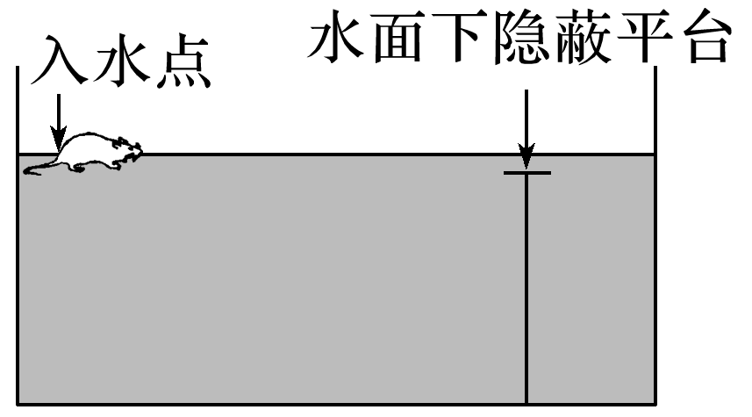

|  |  |  |  |  |
| --- | --- | --- | --- | --- |
| 组别 | 醋酸铅溶液  浓度/g·L－1 | 脑组织铅  含量/g·gprot－1 | AChE活性  /U·mgprot－1 | 到达原平台  水域时间/s |
| ① | 0.00 | 0.18 | 1.56 | 22.7 |
| ② | 0.05 | 0.29 | 1.37 | 23.1 |
| ③ | 1.00 | 0.57 | 1.08 | 26.9 |
| ④ | 2.00 | 1.05 | 0.76 | 36.4 |

请回答下列问题：

(1)表中用于评价大鼠学习记忆能力的指标是________________________，通过该指标可知第________组大鼠学习记忆能力最弱。

(2)ACh是与学习记忆有关的神经递质，该递质由突触前膜释放进入______________，与突触后膜上的受体结合，引发突触后膜____________变化。ACh发挥效应后在________________酶的催化下水解，本实验是通过检测单位时间内________的生成量，进而计算该酶的活性。

(3)表中结果表明：脑组织铅含量越高，ACh水解速度越________。

(4)水迷宫实验过程中，使短期记忆转化为长期记忆的措施是____________，以此强化神经元之间的联系。

5．人体内环境的稳态是机体进行正常生命活动的必要条件，维持人体内环境稳态的机制是相当复杂的。图1表示人体血糖浓度发生变化和人体受寒冷刺激后的部分调节过程的示意图(A、B、C、D表示激素)，图2表示神经系统对内分泌功能的调节方式(有甲、乙、丙三种方式)，结合图1、图2所示，分析回答下列问题：

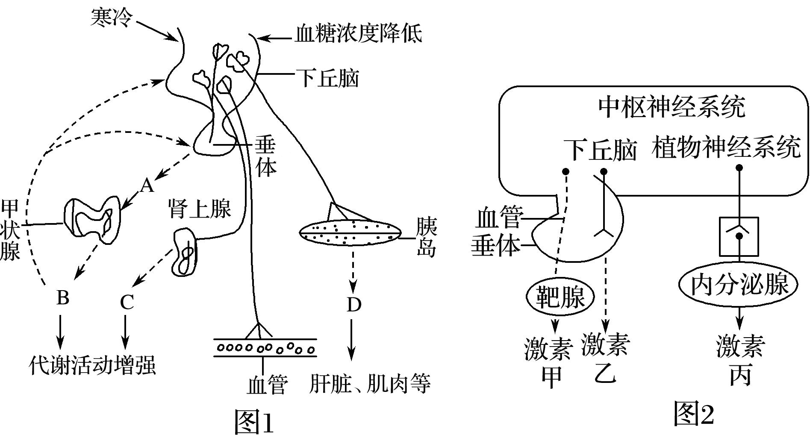

(1)人体在寒冷环境下，图1中激素______(填字母)的分泌量明显增加，以增加产热量，同时机体还可以通过皮肤血管收缩减少皮肤的血流量等变化以减少散热。人体体温调节的中枢及产生寒冷感觉的场所分别是__________、__________________。

(2)图1中垂体可分泌__________________(填名称)作用于甲状腺，促进甲状腺分泌激素B________________(填名称)，此调节方式属于图2中的________模式。

(3)抗利尿激素的合成和分泌是通过图2中__________模式调节，当人体内______________升高时，其分泌量增加。

6．(2018·郑州第二次质检)动物进食时胰液的分泌受神经和体液双重调节，请回答下列问题：

(1)食物的形态、气味等对口腔、食管、胃和小肠的刺激，都可通过反射引起胰液分泌，其中咀嚼食物引起的胰液分泌属于________(填“条件”或“非条件”)反射。该反射的神经中枢________(填“是”或“不是”)位于大脑皮层。

(2)当酸性食糜进入小肠后，可引起小肠上皮细胞分泌____________，经________运输至胰腺，作用于胰腺细胞。

(3)研究人员为了研究某种药物(PPI)对胰液分泌的影响，选取若干健康成年犬进行了相关的实验。请补充完善实验步骤，并对结果进行分析(PPI用生理盐水配制，给药方式为静脉注射，剂量为50 mL，每24 h一次)。

①将这些健康成年犬________________分为两组并编号，A为对照组，B为实验组。

②________________________________________________________________________。

③各组每24 h收集胰液一次，并测量胰液的分泌量，胰液中的淀粉酶、脂肪酶、总蛋白含量和pH，结果如表所示。

|  |  |  |  |  |
| --- | --- | --- | --- | --- |
| 测量指标 | 24 h | | 48 h | |
| A组 | B组 | A组 | B组 |
| 胰液量(mL) | 91 | 31 | 125 | 22 |
| 淀粉酶(U/L) | 346 125 | 141 430 | 548 166 | 84 486 |
| 脂肪酶(U/L) | 243 987 | 91 997 | 249 000 | 75 679 |
| 总蛋白(g/L) | 12.5 | 12.2 | 18.9 | 11.3 |
| pH | 7.90 | 7.51 | 7.97 | 7.32 |

④实验结果表明：PPI对正常犬的胰腺外分泌功能有明显的________作用，主要表现为减少了胰液的分泌量，降低了胰液中的淀粉酶、脂肪酶、总蛋白的含量和pH。推测其作用机制可能是通过抑制胃内________的分泌，从而间接地抑制了胰腺的外分泌功能。

## 内环境稳态的综合分析

1．(2018·郑州第一次质量检测)甲状腺是一种很重要的内分泌腺，甲状旁腺依附在甲状腺上可以分泌一种参与体液中矿物质调节的激素——甲状旁腺素(PTH)。具体调节过程如图。请据图回答下列问题：

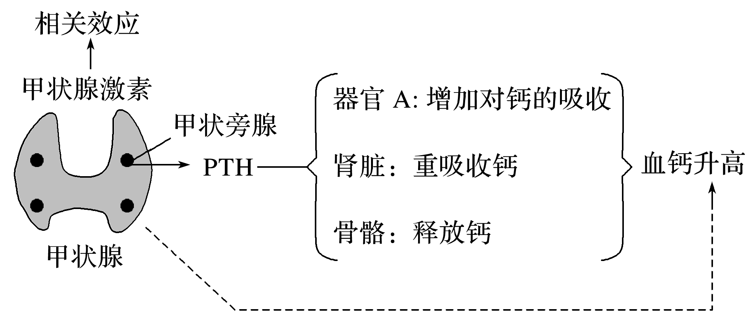

(1)血液中的钙主要以________形式存在，如果血钙含量过低会引起________。

(2)PTH除了可以通过肾脏重吸收、骨骼溶解直接提升血钙之外，还可以通过活化某一种脂质______________(填写一种物质)间接提升血钙含量，由此可见PTH的靶器官是________________(写出两个即可)。

(3)当血钙升高时，甲状旁腺分泌PTH的过程就会受到抑制，从而使血钙含量下降，这种调节方式称为________调节，其意义在于_______________________________________。

(4)甲状腺分泌的甲状腺激素的功能是_______________________________________

________________________________________________________________________。甲状腺激素在两栖类变态发育过程中起到关键作用，如下图为青蛙变态发育过程中甲状腺激素含量变化曲线。由图可知，当甲状腺激素____________时青蛙开始出现前肢。如果给一只未成熟的蝌蚪饲喂含有甲状腺激素的饲料，它会______________________。在血钙调节上甲状腺激素与PTH作用相拮抗，试从这个角度解释为什么青蛙前肢出现时体内甲状腺激素含量最高？____________________________________________________________________。

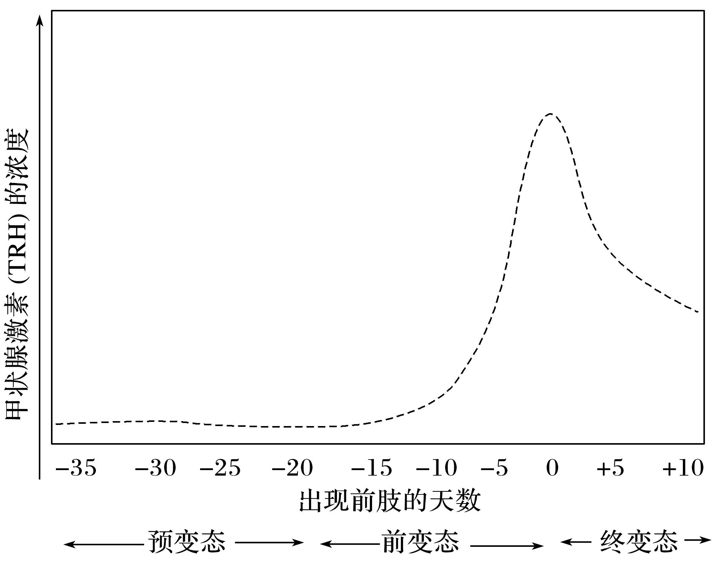

2.(2018·石家庄质检)胰岛B细胞是可兴奋细胞，存在外正内负的静息电位。其细胞外Ca2＋浓度约为细胞内的10 000倍，细胞内K＋浓度约为细胞外的30倍。如图为血糖浓度升高时，胰岛B细胞分泌胰岛素的机制示意图，请回答下列问题：

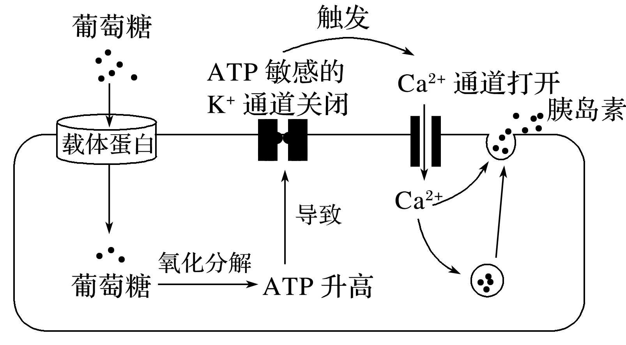

(1)据图分析可知，葡萄糖通过____________方式进入胰岛B细胞，氧化分解后产生ATP，ATP作为__________，与ATP敏感的K＋通道蛋白上的识别位点结合，导致ATP敏感的K＋通道关闭，进而触发________________打开，使胰岛B细胞兴奋，此时膜内电位发生的变化为________________________。

(2)与胰岛分泌的胰岛素在调节血糖方面起拮抗作用的激素叫做________________，其作用的靶细胞主要为______________，可促进该细胞内______________和________________，从而升高血糖。

3．(2018·临川二中模拟)下图是人体内部分激素的分泌调节示意图，请据图回答下面的问题。

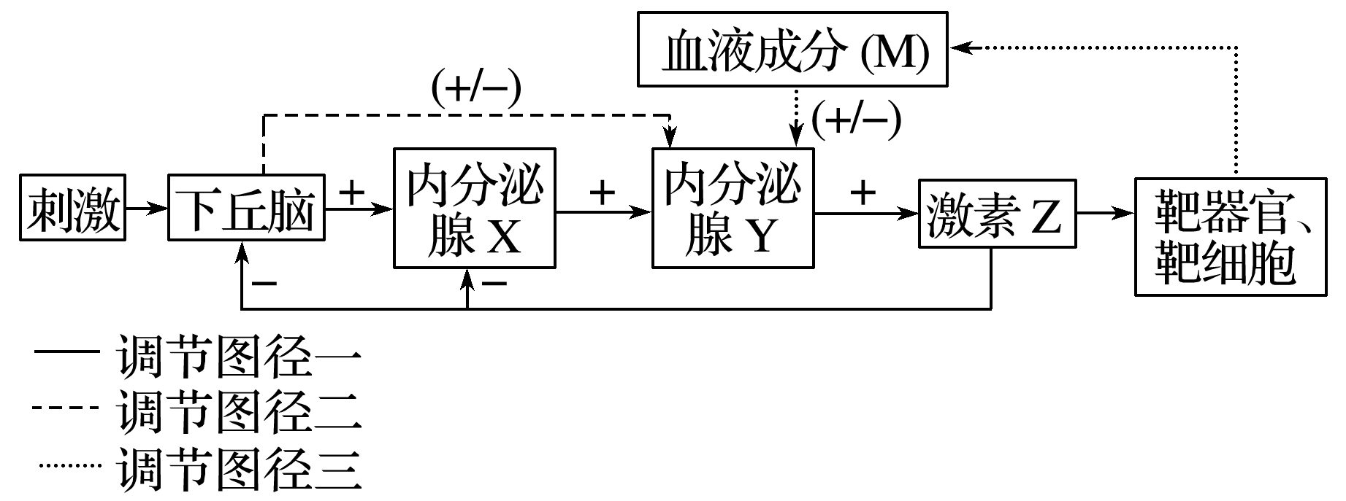

(1)人体进入寒冷环境中，骨骼肌发生不自主战栗，这一过程属于________调节；当兴奋传至突触后膜时，该处的信号变化是______________________________________________。

(2)人体处于寒冷环境中，Y代表的__________和__________分泌增强，其分泌活动与图中调节途径________密切相关。

(3)人在青春期时，体内性激素维持在较高水平，原因是图中X________分泌的__________________增多；维持激素含量相对稳定的机制是________________。

(4)若图中的M代表血糖，在调节途径三中Z代表的激素主要有________________________，在激素的作用下参与血糖调节的主要器官是________。

4．(2018·福建毕业班质检)Ⅱ型糖尿病发病的主要原因是靶细胞对胰岛素敏感性降低。为研究血浆维生素D3(用VD3表示)与Ⅱ型糖尿病的关系，科研人员根据血浆VD3含量的水平，将受试者分为3组，跟踪统计4年后的Ⅱ型糖尿病发病率，得出如下数据：

|  |  |  |  |
| --- | --- | --- | --- |
| 组别 | 第1组 | 第2组 | 第3组 |
| 血浆VD3含量(ng·mL－1) | VD3＜18.5 | 18.5≤VD3＜30 | 30≤VD3＜50 |
| Ⅱ型糖尿病的  发病率(%) | 12.4 | 4.7 | 0.0 |

回答下列问题：

(1)VD3是一种固醇类激素，其调节作用方式的特点是_________________(写出两点即可)。

(2)一些Ⅱ型糖尿病患者，进食一段时间后胰岛素的分泌量持续高于正常水平，原因是________________________________________________________________________

________________________________________________________________________。

(3)有些成年人因体内的T细胞会破坏胰岛B细胞而患糖尿病，这种糖尿病属于____________(填“过敏反应”“自身免疫病”或“免疫缺陷病”)。

(4)据表分析，血浆VD3含量与Ⅱ型糖尿病发病率呈__________(填“正相关”或“负相关”)；研究表明，当胰岛B细胞内Ca2＋达到一定浓度后，开始胞吐释放胰岛素。据此，可推测血浆VD3能__________________________，从而促进胰岛素的释放。

5．如图表示狗体内调节胰腺分泌胰液的部分过程，请回答下列问题：

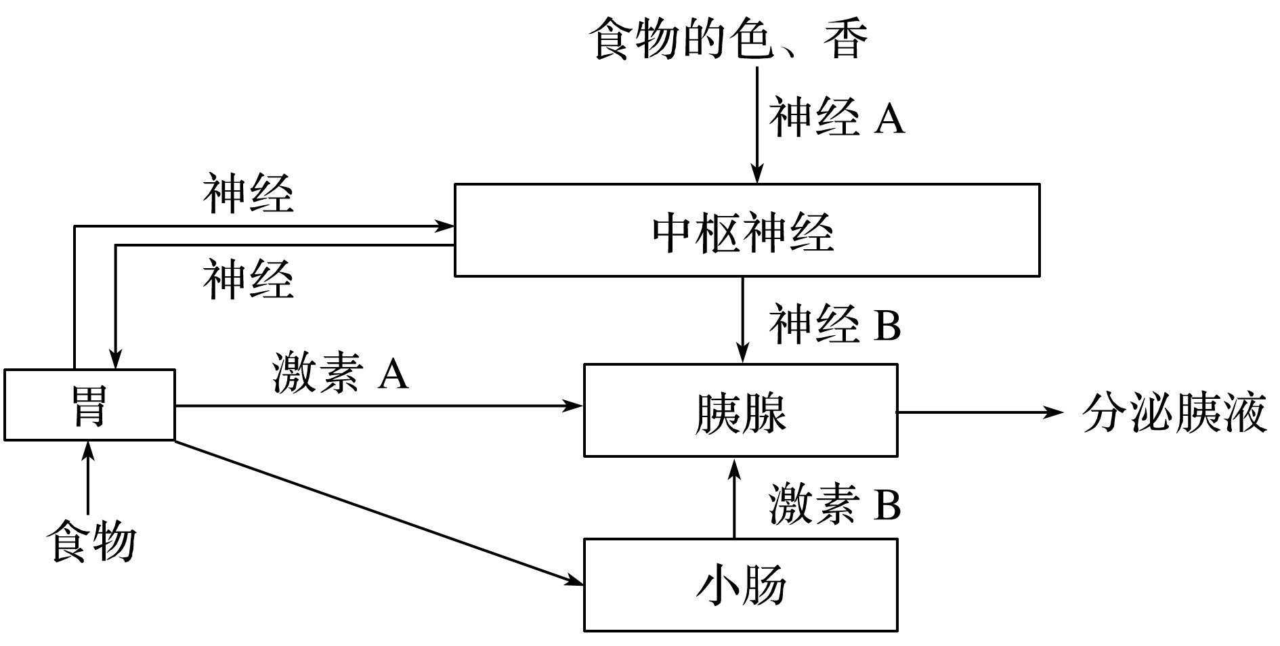

(1)图中激素B的名称是____________。据图分析，除激素B外，作用于胰腺细胞的信号分子还有________________________________________________________________________。

(2)在完成“食物的色、香→神经A→中枢神经→神经B→胰腺→分泌胰液”的反射中，参与的效应器是____________________________；通过“食物的色、香→神经A→中枢神经→胃→激素A→胰腺→分泌胰液”这一途径的调节方式是________________。关于胰腺的调节过程，激素调节比神经调节作用时间________。

(3)食物经胃、肠道消化吸收，使血糖浓度增加，刺激胰腺中的胰岛B细胞分泌胰岛素，该激素主要通过____________________________________________________________

________________________________________________________________________，

使血糖浓度降低，以维持血糖稳定。

(4)研究发现，盐酸可通过刺激小肠黏膜产生特定物质(激素B)作用于胰腺，引起胰腺分泌胰液。为验证此结论，某兴趣小组选择两只未进食的成年健康狗甲和狗乙，把狗甲的一段小肠剪下，刮下黏膜，将黏膜与稀盐酸混合加砂子磨碎，制成提取液，而后将提取液注射到狗乙的血液中，一定时间后检测狗乙的胰腺分泌胰液情况。此实验的不足之处是______________，改进的措施是_____________________________________________________________

________________________________________________________________________。

6．(2018·湖北质检二)乙肝是由乙肝病毒引起的传染病。接种乙肝疫苗是预防乙肝病毒感染的最有效方法。乙肝疫苗全程接种共3针(先后分三次接种)。请回答下列相关问题：

(1)当某人感染乙肝病毒后，其体内的吞噬细胞能通过________方式将乙肝病毒摄入细胞内并进行处理。B细胞在受到乙肝病毒的刺激后，在T细胞分泌的____________作用下，开始一系列的增殖、分化。效应T细胞可直接作用于被乙肝病毒入侵的宿主细胞，使其裂解，该过程依赖于细胞膜的____________功能。

(2)人体接种乙肝疫苗后，乙肝疫苗可作为________引起机体产生特异性免疫反应。注射乙肝疫苗的机体对乙肝病毒产生免疫力，而不产生对流感病毒的免疫力，其主要原因是抗体具有________性。

(3)乙肝疫苗先后接种三次的目的是__________________________________。

(4)与未接种乙肝疫苗的人体相比，当乙肝病毒侵入已经接种乙肝疫苗的人体后会更快地被清除掉，其主要原因是_________________________________________________________

________________________________________________________________________。

## 植物激素调节的实验分析

1．(2018·长沙重点中学联考)某课外活动小组为研究赤霉素(GA3)和生长素(IAA)对玉米胚芽鞘生长的影响，通过实验得到如图所示的实验结果。请回答下列问题：

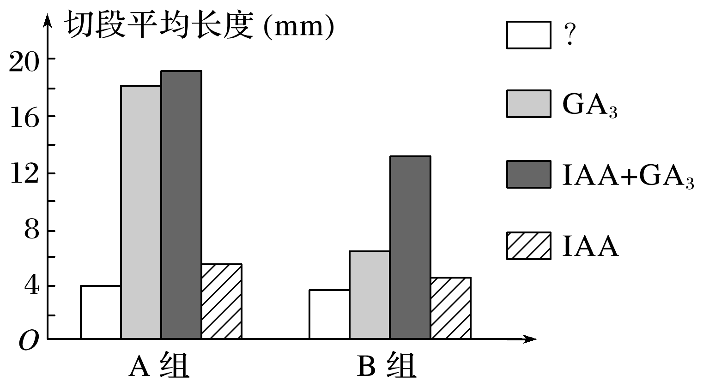

注：A、B两组分别为将胚芽鞘培养至第1、8天，再用相应激素处理的结果。

(1)IAA和GA3都是植物细胞之间传递________的分子，能够调节细胞的代谢。

(2)图中“？”的处理方式应是____________，该实验设置该组的目的是________________。实验时每组至少重复三次，并将结果取平均值，以避免____________对实验的干扰。

(3)图中信息显示，GA3和IAA对玉米胚芽鞘的生长都表现出________作用，B组中起这种作用最为显著的处理组是____________。GA3单独处理的两组中，A组的效果更为明显，原因可能是离体时间短的玉米胚芽鞘中自身的IAA含量较________(填“高”或“低”)。

(4)上述实验不能证明IAA对玉米胚芽鞘的生长作用具有两重性，理由是_____________

___________________________________________________________。

2．研究人员取若干发育相似的洋葱根段(6 mm)，分别用不同浓度的生长素类似物溶液处理，然后在适宜条件下培养36 h，实验结果如表所示。据表回答下列问题：

|  |  |  |  |  |  |  |  |
| --- | --- | --- | --- | --- | --- | --- | --- |
| 生长素类似物溶液的浓度(mg·L－1) | 0 | 0.001 | 0.01 | 0.1 | 1 | 10 | 100 |
| 36 h后的平均长度(mm) | 8.5 | 8.8 | 10.2 | 12 | 14 | 12 | 7.5 |

(1)该实验设置生长素类似物溶液浓度为0的组别，其目的是________________。上表显示：无生长素类似物溶液处理的根段依然有生长现象，这是植物体内_____________作用的结果。

(2)表中数据________(填“能”或“不能”)说明生长素类似物对洋葱根段生长的调节作用具有两重性，原因是_______________________________________________________

________________________________________________________________________

________________________________________________________________________。

(3)现有一未知浓度的生长素类似物溶液，将用其处理过的题干所述洋葱根段在适宜条件下培养36 h，所得根段长度为12 mm。为进一步确定该未知浓度生长素类似物溶液的浓度是0.1 mg·L－1还是10 mg·L－1，请简要写出实验思路，并预测实验结果及结论。

实验思路：________________________________________________________

________________________________________________________________________。

预测结果及结论：_______________________________________________________

________________________________________________________________________

________________________________________________________________________。

3．(2018·石家庄质检)科学家发现，不同波长的光对植物向光性影响不同。这与一种名为“向光素”的受体有关，该受体主要位于细胞膜上，吸收特定波长的光后，会向细胞内传递相应信号，引起细胞内的一系列反应，最终使植物向光弯曲生长。图甲表示不同波长的单侧光对胚芽鞘向光性的影响，图乙表示胚芽鞘尖端细胞中生长素载体的分布情况。据图回答下列问题：

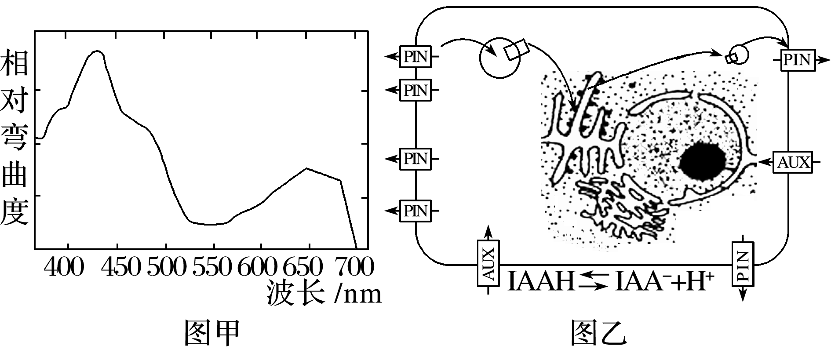

(1)由“向光素”可以看出，光除了可以作为能量被植物利用外，还可以作为____________被植物感知，进而调节植物的生命活动。

(2)由图甲可知，向光素对________(填“蓝”“绿”或“红”)光更敏感。600～700 nm波长的光主要被植物细胞中的________吸收。

(3)图乙所示的胚芽鞘尖端细胞主要有两种生长素载体：PIN和AUX。PIN负责将生长素运出细胞，而AUX则负责将生长素运入细胞。黑暗条件下，PIN在同一细胞的细胞膜上分布均匀。在单侧光照射下，细胞膜上的向光素活化，并向细胞内传递相应信号，最终使PIN从细胞膜上脱离，在囊泡的帮助下，运送到________进行加工，形成特定的结构后，再运回细胞膜，此时PIN在细胞膜上分布不均匀，向光侧________背光侧。

(4)IAA进入细胞的方式有两种，以IAAH(非解离型)的形式自由扩散进入细胞，以IAA－(阴离子型)的形式通过AUX主动运输进入细胞。当细胞处于弱酸性环境时，外界的IAA更容易通过____________的方式进入细胞。

4．某课题小组为了探究不同浓度NAA溶液对红薯插条生根的影响，进行了相关实验，实验结果如表所示。回答下列问题：

|  |  |  |  |  |  |
| --- | --- | --- | --- | --- | --- |
| 组别 | 处理 | 生根数(条) | | | |
| 重复组 | 重复组 | 重复组 | 平均值 |
| A | *X* g·L－1 | 10 | 9 | 8 | 9 |
| B | 10－10 g·L－1 | 12 | 11 | 10 | 11 |
| C | 10－8 g·L－1 | 13 | 12 | 14 | 13 |
| D | 10－6 g·L－1 | 8 | 8 | 8 | 8 |
| E | 10－4 g·L－1 | 5 | 4 | 3 | 4 |
| F | 清水 | 6 | 7 | 5 | 6 |

(1)用NAA处理红薯插条的常用方法有浸泡法和________法。为了减小偶然因素给实验结果带来的误差，本实验中设置了________________。

(2)该实验结果能说明NAA对红薯插条生根的影响具有两重性，依据是________________________________________________________________________

________________________________________________________________________。

根据“NAA的作用具有两重性”的原理判断，表中*X*与其他NAA浓度数值的大小关系为________________。

(3)为了进一步确定NAA促进红薯插条生根的最适浓度，请简要写出相关实验思路：________________________________________________________________________

________________________________________________________________________

________________________________________________________________________。

5．(2018·命题专家原创卷)油菜素内酯(BR)是一种新型植物内源激素，主要分布在植物伸长生长旺盛的部位，已被国际上誉为第六激素。回答下列有关油菜素内酯的问题：

(1)油菜素内酯是植物细胞之间传递________的分子，能够调节细胞的代谢。有人提出“油菜素内酯能够促进生长素的极性运输”的结论，为验证该结论的正确性，可检测并比较野生型和油菜素内酯合成缺陷突变体植株主根细胞中生长素极性运输载体基因的表达量，若检测结果是________________________________________________________________________

________________________________________________________________________，

则支持上述结论。

(2)下表是不同浓度的油菜素内酯水溶液对芹菜幼苗生长影响的实验结果。

|  |  |  |  |  |  |  |
| --- | --- | --- | --- | --- | --- | --- |
| 油菜素内酯浓度(mg/L) | 0 | 0.10 | 0.20 | 0.30 | 0.40 | 0.50 |
| 平均株高(cm) | 16 | 20 | 38 | 51 | 42 | 24 |

该实验设置油菜素内酯水溶液浓度为0的组别，其目的是________________。据表可知，油菜素内酯促进芹菜幼苗生长的最适浓度位于________________________(填浓度范围)。

(3)为探究油菜素内酯对生长素(IAA)生理作用的影响，研究人员利用绿豆芽幼根做了相关实验，实验结果如图所示。该实验________(填“能”或“不能”)证明油菜素内酯对主根生长的作用具有两重性。坐标曲线中ab段与bc段，油菜素内酯对主根伸长的影响不同在于________________________________________________________________________

________________________________________________________________________。

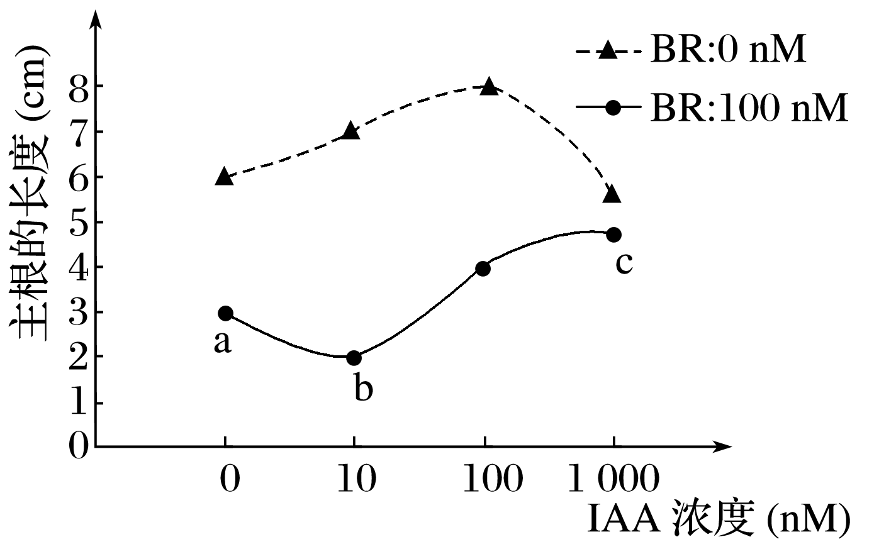

6．(2018·长沙第一次模拟)烟草是一种重要的经济作物，农民在种植烟草时发现其有明显的顶端优势现象(即顶芽生长较快而侧芽生长较慢)。将若干长势相同烟草植株的顶芽和侧芽离体后施加不同浓度外源NAA溶液(生长素类似物)处理，一段时间后测量生长情况并统计平均值得到如下柱形图：

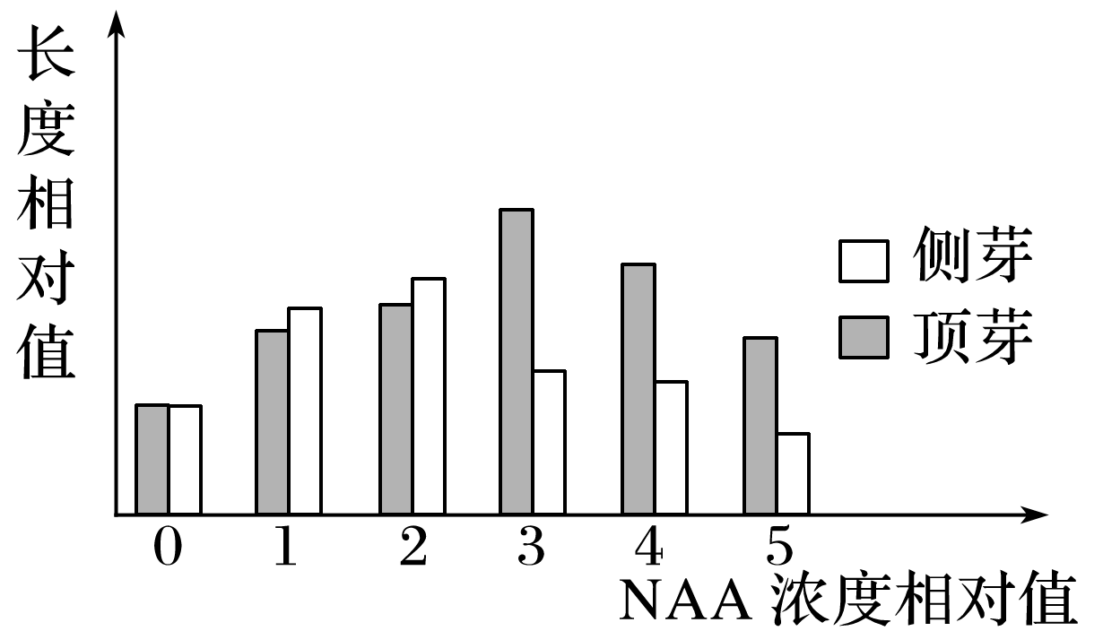

(1)据图中NAA浓度变化对侧芽和顶芽生长的影响分析，体现了NAA作用的两重性的是________。

(2)据图分析烟草的顶芽和侧芽对NAA敏感度的大小关系并说明理由：_______________

________________________________________________________________________。

(3)根据烟草顶芽和侧芽的敏感度及生长素作用的特点，其产生顶端优势的原因很可能是顶芽产生生长素运输至侧芽，顶芽处生长素浓度低起促进作用，侧芽处生长素浓度高起抑制作用，试设计实验证明以上假说(答出实验思路及预期实验结果)。

(4)在烟草生产中，到了一定季节，一般需要解除顶端生长优势的同时，也不让侧芽生长，目的是使更多的营养物质转移到叶片上；从而获得面积较大质量较高的烟叶。据你所学设计一种可行的措施__________________________________________________________

________________________________________________________________________。

## 神经调节与体液调节的问题分析

1答案　(1)无完整的反射弧参与　(2)扩散　特异性受体　控制物质进出和信息交流　(3)实验思路：分别在b、d处依次施加一定强度的电刺激，观察肌肉收缩情况及灵敏电流计偏转情况。预期实验结果：刺激b处时，肌肉收缩，灵敏电流计发生两次方向相反的偏转；刺激d处时，肌肉收缩，灵敏电流计不发生偏转。

解析　(1)反射需要完整的反射弧来完成，刺激a处，肌肉收缩，没有经过完整的反射弧，所以该现象不能称为反射。(2)由图可知，③为突触前膜，②为突触间隙，①为突触后膜。神经兴奋后，神经递质由突触前膜释放，在突触间隙中通过扩散与突触后膜上的特异性受体结合，从而将兴奋传递给下一个神经细胞，整个过程体现了细胞膜具有控制物质进出和信息交流的功能。(3)利用神经—肌肉标本设计实验，验证兴奋在神经纤维上可双向传导，在突触处只能单向传递，则其实验思路可为分别在b、d处依次施加一定强度的电刺激，观察肌肉收缩情况及灵敏电流计偏转情况。因该实验是验证性实验，其结论是已知的，即兴奋在神经纤维上可双向传导、在突触处只能单向传递，所以预期的实验结果为刺激b处时，肌肉收缩，灵敏电流计发生两次方向相反的偏转；刺激d处时，肌肉收缩，灵敏电流计不发生偏转。

2答案　(1)突触小体　(2)外　减小　抑制　(3)刺激强度过低不能使突触后膜上的电位达到或超过阈电位　(4)用同等强度的电刺激同时刺激A和B，观察示波器上是否产生与Ⅱ相同的波形

解析　(1)神经元轴突末梢经过多次分支，每个小枝末端膨大，呈杯状或球状叫作突触小体。(2)静息电位的数值是以细胞膜外侧为参照，并将该侧电位值定义为0 mV，当静息电位由－70 mV变为－75 mV时，神经细胞更难兴奋，细胞膜的兴奋性水平降低；由此判断突触小体C释放的是抑制性神经递质。(3)刺激强度过低不能使突触后膜上的电位达到或超过阈电位时就不能在突触后神经元上记录到动作电位。(4)用同等强度的电刺激同时刺激A和B，观察示波器上是否产生与Ⅱ相同的波形，若有则说明多个阈下刺激对突触后神经元兴奋具有空间总和效应。

3答案　(1)神经　反射弧　单向　(2)肾上腺素　肝糖原分解　产热和散热　(3)突触前膜释放递质减少　(4)钠离子　钾离子　(5)下丘脑或垂体　抗利尿激素

解析　(1)小白鼠在遭受电刺激后迅速逃向安全区，该逃避反应主要是通过神经调节完成的，神经调节的结构基础称为反射弧；在反射过程中，神经冲动在神经纤维上是单向传导的。

(2)肾上腺素属于应激性激素，小白鼠在逃避过程中体内肾上腺素明显增加；肾上腺素通过促进肝糖原分解，使血糖浓度升高，且使小白鼠体温逐渐上升；一段时间后体温恢复正常，这是产热和散热达到动态平衡的结果。(3)由题意可知，小白鼠的反应强度随电刺激的重复出现而减弱，其关键因素在于突触后膜电位变化与突触前膜释放递质的量有关，据此推测，小白鼠反应减弱，是突触前膜释放递质减少所致。(4)钾离子主要位于细胞内，钠离子主要位于细胞外，所以神经元内钾离子浓度明显高于膜外，而钠离子浓度明显低于膜外，依据表中的信息可知，a、b分别代表钠离子和钾离子。(5)调节水盐平衡的抗利尿激素是由下丘脑合成，经垂体释放的，故由小白鼠表现出“日排尿量明显增多，饮水剧增”这一病理性症状可推知，多次电刺激使小白鼠脑内下丘脑或垂体受损，引起抗利尿激素缺乏所致。

4答案　(1)到达原平台水域的时间　④　(2)突触间隙　电位　乙酰胆碱酯　胆碱　(3)慢

(4)重复训练

解析　(3)由表看出，脑组织含铅量越高，乙酰胆碱酯酶的活性越低，乙酰胆碱的分解速度越慢。(4)从题干信息可确定采取的措施为重复训练。

5答案　(1)B、C(缺一不可)　下丘脑　大脑皮层　(2)促甲状腺激素　甲状腺激素　甲　(3)乙　细胞外液渗透压

解析　(1)人体在寒冷环境下，甲状腺激素(B)和肾上腺素(C)的分泌会明显增加，使细胞呼吸增强以增加产热量；人体体温调节的中枢位于下丘脑，产生寒冷感觉的中枢位于大脑皮层。(2)垂体可分泌促甲状腺激素作用于甲状腺，促进甲状腺分泌甲状腺激素，此调节为激素的分级调节，属于图2中的甲模式。(3)抗利尿激素是由下丘脑合成和分泌、垂体后叶释放的，属于图2中的乙模式，当人体内细胞外液渗透压升高时，其分泌量增加。

6答案　(1)非条件　不是　(2)促胰液素　体液(或血液) (3)①随机平均　②给A组犬静脉注射50 mL生理盐水，B组犬静脉注射50 mL的PPI药物　④抑制　胃酸(或盐酸)

解析　(1)咀嚼食物引起胰液的分泌是人生来就有的，属于非条件反射。该非条件反射的中枢为低级中枢，不位于高级中枢大脑皮层。(2)酸性食糜刺激小肠上皮细胞分泌促胰液素，促胰液素属于激素，经血液运输至全身，在靶细胞处发挥作用。(3)在设计实验时，应将实验对象随机分组。根据题中信息，A为对照组，B为实验组，因此对B组犬静脉注射50 mL的PPI药物，对照组则注射等量的生理盐水。根据表格中实验数据可知，B组(实验组)相对于A组(对照组)来说，总胰液分泌量、淀粉酶、脂肪酶、总蛋白质含量和pH都下降，说明该药物对正常犬胰腺外分泌功能起抑制作用。胃酸(盐酸)可引起小肠上皮细胞分泌促胰液素，促胰液素作用于胰腺细胞，促进胰液分泌，故推测PPI药物的作用机制可能是通过抑制胃酸的分泌，从而间接抑制胰腺的外分泌功能。

## 内环境稳态的综合分析

1答案　(1)离子(或Ca2＋)　抽搐　(2)维生素D　肾脏、骨骼和小肠(写出两个即可)　(3)(负)反馈　使血钙的含量维持在正常的生理范围之内　(4)提高细胞代谢速率，影响神经系统的发育和功能　含量最高　提前发育成一只幼蛙　甲状腺激素含量增高，使骨骼中钙的释放减少，从而有利于前肢的发育

解析　(1)血液中的钙主要以离子(Ca2＋)形式存在，如果血钙含量过低会引起抽搐。(2)在脂质中维生素D能促进肠道对钙离子的吸收；因此，PTH能作用于肾脏、骨骼和小肠。(3)当血钙升高时，甲状旁腺分泌PTH的过程就会受到抑制，从而使血钙含量下降，这种调节方式称为(负)反馈调节，其意义在于使血钙的含量维持在正常的生理范围之内。(4)甲状腺分泌的甲状腺激素能提高细胞代谢速率，影响神经系统的发育和功能；分析图形可知，当甲状腺激素含量最高时青蛙开始出现前肢；如果给一只未成熟的蝌蚪饲喂含有甲状腺激素的饲料，它会提前进行变态发育，即提前发育成一只幼蛙；由题意可知，在血钙调节上甲状腺激素与PTH作用相拮抗，而钙可以参与骨骼的形成，当甲状腺激素含量增高时，使骨骼中钙的释放减少，从而有利于前肢的发育。

2答案　(1)协助扩散　信号分子(或信息分子)　Ca2＋通道　由负电位变为正电位　(2)胰高血糖素　肝细胞　(肝)糖原分解　非糖物质转化(为葡萄糖)

解析　(1)图示葡萄糖进入胰岛B细胞需要载体蛋白的协助，且顺浓度梯度进行，说明葡萄糖进入该细胞的跨膜运输方式是协助扩散。图中显示ATP升高导致ATP敏感的钾离子通道关闭，进而触发Ca2＋通道打开，说明ATP是一种信号分子。细胞兴奋时膜电位由外正内负转变为外负内正。(2)胰岛A细胞分泌的胰高血糖素与胰岛素在调节血糖方面的作用是相互拮抗的。胰高血糖素主要作用于肝细胞，促进该细胞内肝糖原分解、非糖物质转化为葡萄糖，从而升高血糖。

3答案　(1)神经　化学信号→电信号　(2)甲状腺　肾上腺　一、二　(3)垂体　促性腺激素　反馈调节　(4)胰岛素、胰高血糖素　肝脏

解析　(1)人体进入寒冷环境中，骨骼肌发生不自主战栗，属于神经调节；突触后膜的信号变化为从化学信号变为电信号。

(2)在寒冷环境中，分泌增多的激素是甲状腺激素和肾上腺素，因此Y代表的内分泌腺是甲状腺和肾上腺；甲状腺激素的调节过程有分级调节和反馈调节，即途径一，肾上腺素的调节途径为途径二。

(3)图中X表示垂体，垂体分泌的促性腺激素能够促进性腺分泌性激素，维持激素含量相对稳定的调节机制是(负)反馈调节。

(4)与血糖调节有关的激素主要有胰岛素和胰高血糖素；参与血糖调节的主要器官为肝脏，当血糖升高时能够合成肝糖原，当血糖降低时，肝糖原能够分解成血糖。

4答案　(1)微量、高效；通过体液运输；作用于靶细胞、靶器官；起作用后被灭活　(2)患者靶细胞对胰岛素敏感性低，摄取、利用和储存葡萄糖较少，血糖浓度较高，机体(负)反馈调节使胰岛素分泌持续较高　(3)自身免疫病 (4)负相关　促进胰岛B细胞吸收Ca2＋

解析　(1)激素调节的特点是微量高效、通过体液运输、作用于靶细胞或靶器官、起作用后被灭活等。(2)Ⅱ型糖尿病发病的主要原因是靶细胞对胰岛素敏感性降低。进食一段时间后，患者体内的靶细胞对胰岛素敏感性降低，导致细胞摄取、利用和储存葡萄糖较少，血糖浓度较高，机体通过反馈调节促使胰岛素分泌，故其含量持续高于正常水平。(3)自身免疫病是由于免疫系统异常敏感，反应过度，“敌我不分”地将自身物质当做外来异物进行攻击而引起的疾病，有些成年人体内的T细胞会“敌我不分”地破坏胰岛B细胞而患糖尿病，这种糖尿病属于自身免疫病。(4)据表分析，血浆VD3含量越高，Ⅱ型糖尿病发病率越低，两者呈负相关。根据“当胰岛B细胞内Ca2＋达到一定浓度后，开始胞吐释放胰岛素”，推测VD3能促进胰岛B细胞吸收Ca2＋，当胰岛B细胞内Ca2＋达到一定浓度后，促进胰岛素的释放。

5答案　(1)促胰液素　神经递质和激素A　(2)神经B末梢及其支配的胰腺　神经—体液调节　长　(3)促进组织细胞加速摄取、利用和储存葡萄糖　(4)缺少对照组　另取未进食的成年健康狗丙，将稀盐酸直接注射到其血液中，一定时间后检测其胰腺分泌胰液情况

解析　(1)小肠分泌的促胰液素作用于胰腺，可引起胰腺分泌胰液。据图可知，作用于胰腺细胞的信号分子有激素A、激素B和神经递质。(2)反射弧中的效应器包括传出神经末梢及其支配的肌肉或腺体等，在“食物的色、香→神经A→中枢神经→神经B→胰腺→分泌胰液”的反射中，参与的效应器为神经B末梢及其支配的胰腺。通过“食物的色、香→神经A→中枢神经→胃→激素A→胰腺→分泌胰液”这一途径的调节方式为神经—体液调节。与神经调节相比，激素调节作用时间较长、作用范围较广、反应速度缓慢。(3)胰岛素的主要生理功能是促进组织细胞加速摄取、利用和储存葡萄糖，从而使血糖浓度降低。(4)本实验的目的是验证盐酸可通过刺激小肠黏膜产生特定物质(激素B)作用于胰腺，引起胰腺分泌胰液。为了排除盐酸能直接作用于胰腺，需要设置将稀盐酸直接注射到狗血液中的组别作为对照。

6答案　(1)胞吞　淋巴因子　信息交流　(2)抗原　特异(或专一)　(3)使人体产生更多的抗体和记忆细胞 (4)记忆细胞受到乙肝病毒的刺激迅速增殖分化形成大量的浆细胞和记忆细胞，由浆细胞分泌大量的抗体(合理即可)

解析　(1)吞噬细胞通过胞吞方式将病原体摄入细胞内。B细胞在受到抗原的刺激后，在淋巴因子的作用下，开始一系列的增殖、分化。效应T细胞识别被乙肝病毒入侵的宿主细胞依赖于细胞膜的信息交流功能。(2)乙肝疫苗和乙肝病毒有相同的抗原，可引起人体产生特异性免疫反应。抗体具有专一性，故注射乙肝疫苗的机体对乙肝病毒能够产生免疫力，而不会对流感病毒产生免疫力。(3)乙肝疫苗分三次接种的目的是使体内产生更多的抗体和记忆细胞，以发挥最大的预防效果。(4)人体接种乙肝疫苗后，体内会产生相应记忆细胞，该记忆细胞在受到乙肝病毒的刺激后会迅速增殖分化形成大量的浆细胞和记忆细胞，由浆细胞分泌大量的抗体。

## 植物激素调节的实验分析

1答案　(1)信息　(2)加等量蒸馏水(或不加激素)　作为空白对照　偶然因素　(3)促进　IAA＋GA3　高 (4)该实验IAA处理组中的IAA均表现为促进生长

解析　(1)植物激素是植物细胞之间传递信息的分子。(2)该实验的目的是研究生长素(IAA)和赤霉素(GA3)对玉米胚芽鞘生长的影响，应将实验分为4组：只加IAA组、只加GA3组、同时加IAA和GA3组、不加激素(或加等量蒸馏水)组，所以图中“？”的处理方式是不加激素(或加等量蒸馏水)。依据实验设计应遵循的对照原则可知，该实验设置不加激素组的目的是作为空白对照。每组至少设置三个重复实验，结果取平均值，从而避免偶然因素的干扰，使结果更接近真实值。(3)分析题图可知，IAA处理组和GA3处理组中玉米胚芽鞘切段的长度均比空白对照组长，所以GA3和IAA对离体玉米胚芽鞘的生长都表现出促进作用；B组中IAA＋GA3处理组对玉米胚芽鞘生长的促进作用远远大于GA3单独处理组和IAA单独处理组。分析A组和B组的实验结果，A组中GA3单独处理组的玉米胚芽鞘长度与IAA＋GA3处理组相差不大，而B组中GA3单独处理组的玉米胚芽鞘长度远远短于IAA＋GA3处理组，原因可能是离体时间短的玉米胚芽鞘中自身的IAA含量较高。(4)生长素的两重性是指低浓度促进生长，高浓度抑制生长，而该实验中IAA处理组均表现为促进生长，未体现高浓度的抑制生长。

2答案　(1)作为空白对照　自身产生生长素(或植物激素) (2)能　表中数据既体现了低浓度生长素类似物促进生长，也体现了高浓度生长素类似物抑制生长(或与空白对照组相比，生长素类似物既表现出促进作用，也表现出抑制作用)　(3)实验思路：将该未知浓度的生长素类似物溶液稀释(注：稀释倍数不能超过100倍)，将用其处理过的题干所述洋葱根段在适宜条件下培养36 h　预测结果及结论：若根段平均长度大于12 mm，则该未知浓度生长素类似物溶液的浓度为10 mg·L－1；若根段平均长度小于12 mm，则该未知浓度生长素类似物溶液的浓度为0.1 mg·L－1

解析　(1)依据实验设计应遵循的对照原则可知，该实验设置生长素类似物溶液浓度为0的组别的目的是作为空白对照。由题可知，洋葱根段原长6 mm，表中生长素类似物浓度为0的对照组在适宜条件下培养36 h后的平均根长为8.5 mm，这说明即使没有用生长素类似物溶液处理，根段也有生长现象，这是根段自身含有的植物激素作用的结果。(2)表中数据显示：用不同浓度的生长素类似物溶液处理的实验组，前5组其根段平均长度均大于对照组，体现了低浓度生长素类似物对洋葱根段生长的促进作用；最后1组其根段平均长度小于对照组，体现了高浓度生长素类似物对洋葱根段生长的抑制作用，即表中数据体现了生长素类似物对根段生长的调节作用具有两重性。(3)为进一步确定该未知浓度生长素类似物溶液的浓度是0.1 mg·L－1还是10 mg·L－1，可以将其稀释后(但注意稀释倍数不能超过100倍)，重复上述实验。若根段平均长度大于12 mm，则该未知浓度生长素类似物溶液的浓度为10 mg·L－1；反之则为0.1 mg·L－1。

3答案　(1)信号(信息)因子　(2)蓝　叶绿素　(3)内质网　少于　(4)自由扩散

解析　(1)向光素吸收特定波长的光后，会向细胞内传递相应信号，引起细胞内的一系列反应，因此光除了可以作为能量被植物利用外，还可以作为信息因子被植物感知，进而调节植物的生命活动。(2)由图甲可知，向光素对蓝光(430～450 nm波长)更敏感，因为在蓝光下，胚芽鞘的相对弯曲度最大。600～700 nm波长的光为红橙光，主要被植物细胞中的叶绿素吸收。(3)据图乙可知，在单侧光照射下，细胞膜上的向光素活化，并向细胞内传递相应信号，最终使PIN从细胞膜上脱离，在囊泡的帮助下，运送到内质网进行加工形成特定的结构。向光侧的生长素浓度低于背光侧的生长素浓度，因此负责将生长素运出细胞的PIN在细胞膜上分布不均匀，向光侧少于背光侧。(4)根据“IAAHIAA－＋H＋”可知，当细胞处于弱酸性环境时，外界的IAA主要以非解离型(IAAH)的形式存在，更容易通过自由扩散的方式进入细胞。

4答案　(1)沾蘸　重复组　(2)与F组对照，E组(NAA浓度为10－4 g·L－1的组别)对红薯插条生根起抑制作用，而其他组别对红薯插条生根起促进作用　10－8＜*X*＜10－6或*X*＜10－10

(3)在NAA浓度为10－10 g·L－1到10－6 g·L－1之间缩小浓度差，设置一系列浓度梯度的NAA溶液处理，培养红薯插条，统计每组插条的生根数并求出平均生根数

解析　(1)用NAA处理红薯插条的常用方法有浸泡法和沾蘸法。通过设置重复组可以减小偶然因素给实验结果带来的误差。(2)与F组对照，可以看出NAA在低浓度时对红薯插条生根具有促进作用，而在高浓度时对红薯插条生根具有抑制作用，所以体现了NAA作用的两重性。由表可知，浓度为*X* g·L－1的NAA溶液对插条生根的促进作用小于浓度为10－10 g·L－1的NAA溶液对插条生根的促进作用，据此可推测*X*可能小于10－10 ，又因为NAA的作用具有两重性，故*X*也可能大于10－8小于10－6。(3)分析表格可知，NAA浓度在10－8 g·L－1左右最适宜红薯插条生根，因此为进一步确定NAA促进红薯插条生根的最适浓度时，应在10－8 g·L－1左右设置更小浓度梯度的NAA溶液处理插条，即在10－10 g·L－1到10－6 g·L－1之间缩小浓度差，设置一系列浓度梯度的NAA溶液进行实验。

5答案　(1)信息　野生型植株主根细胞中该基因的表达量高于油菜素内酯合成缺陷突变体　(2)作为空白对照　0.20～0.40 mg/L　(3)不能　ab段抑制作用增强，bc段抑制作用减弱

解析　(1)植物激素不直接参与细胞代谢，而是给细胞传递一种调节代谢的信息。如果油菜素内酯能够促进生长素的极性运输，则油菜素内酯合成缺陷突变体主根细胞中运输生长素的载体比野生型植株少，故检测结果应该是野生型植株主根细胞中该基因的表达量高于油菜素内酯合成缺陷突变体。(2)依据实验设计应遵循的对照原则可知，该实验设置油菜素内酯水溶液浓度为0组别的目的是作为空白对照。分析表格数据可知，油菜素内酯浓度在0.30 mg/L左右芹菜幼苗生长量最大，故油菜素内酯促进芹菜幼苗生长的最适浓度位于0.20 mg/L和0.40 mg/L之间。(3)由于该实验只研究了油菜素内酯的一个浓度(100 nM)，没有设置一系列油菜素内酯浓度进行实验，并且在该浓度下，油菜素内酯对主根的生长仅有抑制作用，因此该实验不能证明油菜素内酯对主根生长的作用具有两重性。通过与对照组相比可知，ac段油菜素内酯对主根生长均为抑制作用，但ab段抑制作用增强，bc段抑制作用减弱。

6答案　(1)侧芽　(2)侧芽敏感度大于顶芽，促进侧芽生长的最适浓度较低，侧芽达到抑制生长的浓度较低 (3)实验思路：将若干长势相同的烟草(幼苗)均分为甲、乙、丙三组，甲组不作处理，乙组去顶芽，丙组去顶芽后在顶端放置含生长素的琼脂(或涂抹生长素)；实验结果：甲组与丙组侧芽生长较慢，乙组侧芽生长较快。　(4)摘除顶芽，再喷施(涂抹)一定浓度外源NAA溶液

解析　(1)由柱形图可知，NAA在图示浓度范围内对顶芽都是促进作用，对侧芽低浓度促进，高浓度抑制。(2)由柱形图分析可知，促进侧芽生长的最适浓度较低，侧芽达到抑制生长的浓度较低，故其敏感度较高。(3)要证明顶端优势是因为顶芽产生的生长素抑制侧芽生长，自变量为有无顶芽即生长素的有无，故要设置甲、乙、丙三组对照。(4)要使更多的营养物质转移到叶片上，既不能让顶芽生长快，也不能让侧芽生长快，因此摘除顶芽后涂抹外源NAA溶液抑制侧芽生长。